6주차 -2 회의록

일시: 2019.10.11

미팅 동안 확인 사항:

1. 프로토 타입 AVD 통해 확인 완료 – 캘린더 부분 구현 오류 있음. 수정 필요
2. 인물DB에 대한 자료 확정. 크롤링 시작.
3. 365DB는 완성 된 상태. 구성 또한 완료
4. DB는 안드로이드 내부 DB인 SQLite 이용하기로 수정
5. 필요 공부 과정 중 css+ html은 제거
6. 깃헙 공동 프로젝트 리포지토리 시작(<https://github.com/golborneville/MJ/invitations> <- 울러서 초대 승인좀 눌러주세요)
7. 인물 DB 구성 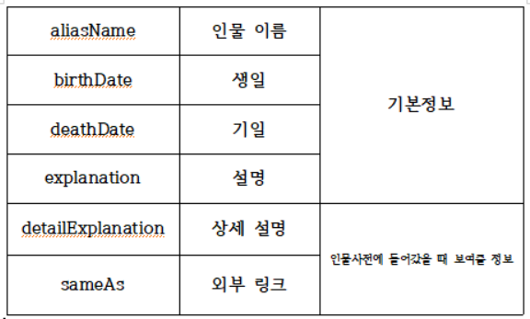

7주차 발표 이전까지 해야하는 사항들

1. 하나
   1. 간트 차트 완성
   2. 제안서 수정
   3. 개인공부 ( 어떤 책으로 어떤 과목을 어느 기간동안 구체적인 공부 계획 올려주세요
2. 성빈
   1. 피피티 1차 초안 구성
   2. 파싱 정보 혹은 코드 정리해서 올리기 ( 깃헙에 올라갈 것)
   3. 개인공부 ( 어떤 책으로 어떤 과목을 어느 기간동안 구체적인 공부 계획 올려주세요
3. 수영
   1. 7주차 발표 담당자
   2. 피피티 최종 수정
   3. 개인공부 ( 어떤 책으로 어떤 과목을 어느 기간동안 구체적인 공부 계획 올려주세요
   4. 안드로이드 책 공부즁…